上海震旦职业学院学工简报
（2021-2022-2学期 第7期，总第32期）
主办：学工部（学生处） 2022年5月4日
【学工万花筒】
培根铸魂 向美而行 守护校园平安
---------学工部“五四”期间系列文体活动集锦

【编者的话】为弘扬“五四”精神，展现青春风采，五一小长假期间，学校在严格做好疫情防护的前提下，由学工部牵头、二级学院驻留辅导员承办的多种文体活动，错峰安排、有序进行。并适度人数观看、要求戴好口罩、保持间隔距离，寓思政教育于文体活动之中取得了好的效果。活动集锦如下。
∽∽∽∽∽∽∽∽∽∽∽∽∽∽∽∽∽∽∽∽∽∽∽∽∽∽∽∽∽∽∽∽

（一）飞羽传情 喝彩阵阵
为丰富校园文化生活，缓解学生学习压力，增进对学生的关怀，五一假期期间，学校策划部署，开展了形式多样、丰富多彩的文体活动，使驻留学校的师生度过了一个健康快乐的“五一“假期。
5月2日下午，我校羽毛球友谊赛在篮球馆完美落幕。队员们绝妙的扣杀，引得了赛场外观众的阵阵喝彩声。队员们朝气蓬勃、顽强拼搏的精神面貌展示了震旦学生的风采，体现了面对疫情客观向上的态度。
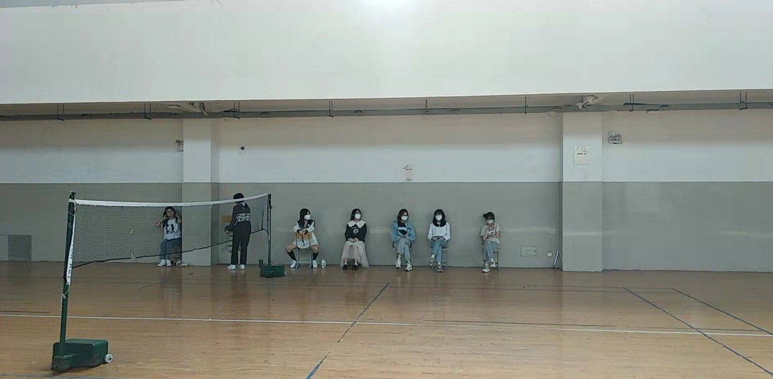
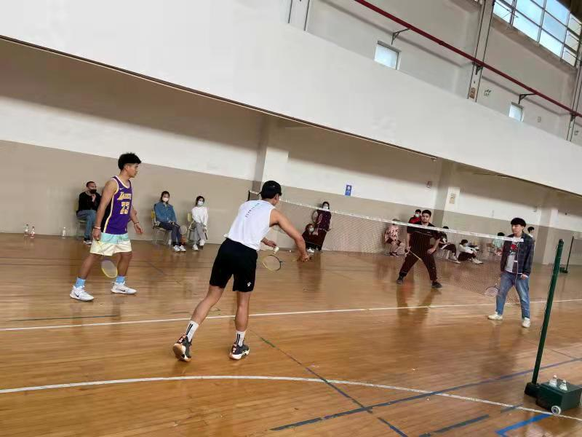
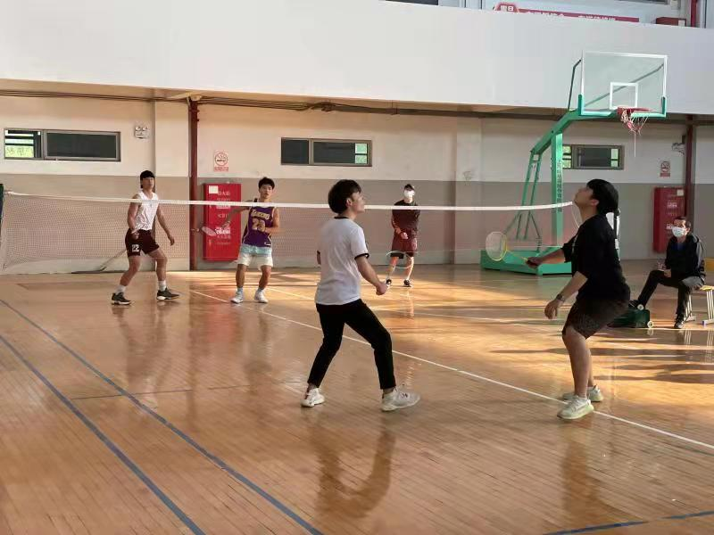

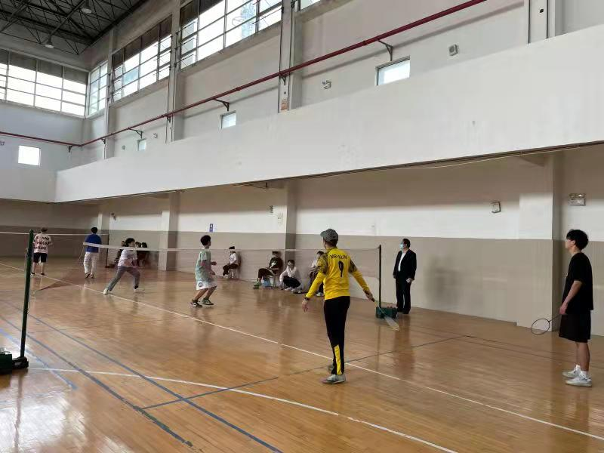

（二）投篮扬威 青春逐梦
5月3日下午，为迎接五四青年节，学校组织了“青春无畏，逐梦扬威”为主题的3人制篮球友谊活动。本次活动教育学院贾蕊华老师主持策划，木提、仲思、古丽切合热等提供场下保障，取得了圆满的成功。各队伍都由队长带领，士气如虹；场上每一个队员都是活力四射，青春洋溢，信念十足，与对手绽开了角逐。
每一位队员都仿佛化身运动健将，那精彩的三分球，精准的罚球，无不让气氛推向一个又一个高潮；出奇的妙传更是令比分精彩纷呈。中场休息时，由20级护理的努尔比耶、阿依则拜尔、麦合丽娅等同学带来的精彩舞蹈表演，瞬间点燃了全场的气氛。而场上的八支队伍也是八仙过海各显神通，最终“普洱泡开了”队员力挫群雄，夺得了本次活动的冠军，“梦之队”获得了亚军。
本次活动，显示了在校学生的青春活力与风采；也熬炼了集体内部的团结力和分散力，加深了同学们之间的合作与友情。与此同时，叶合买提老师和孙德云、黄帅等裁判的公正执法，选手不放弃的拼搏精神，也为同学们树立了良好的榜样。

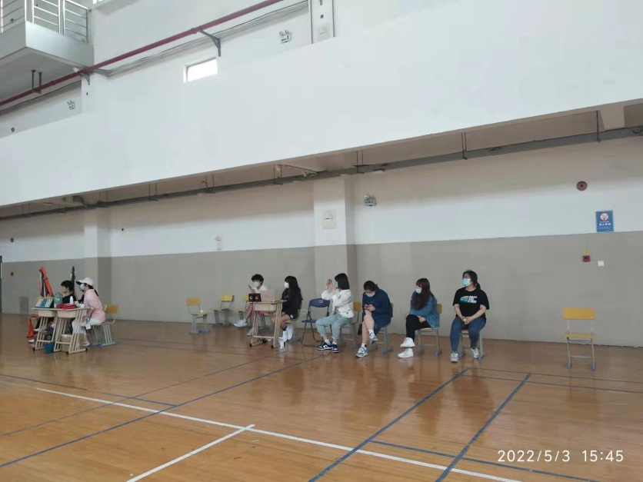

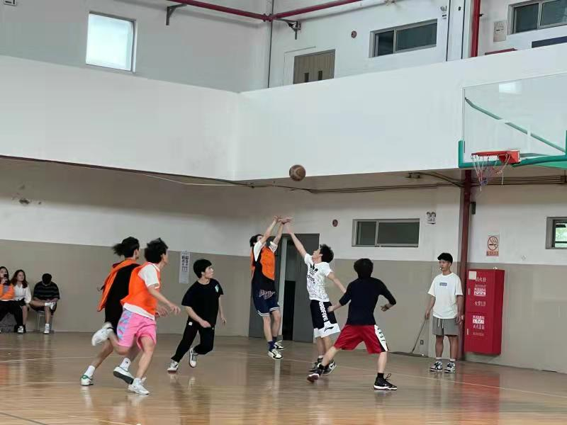

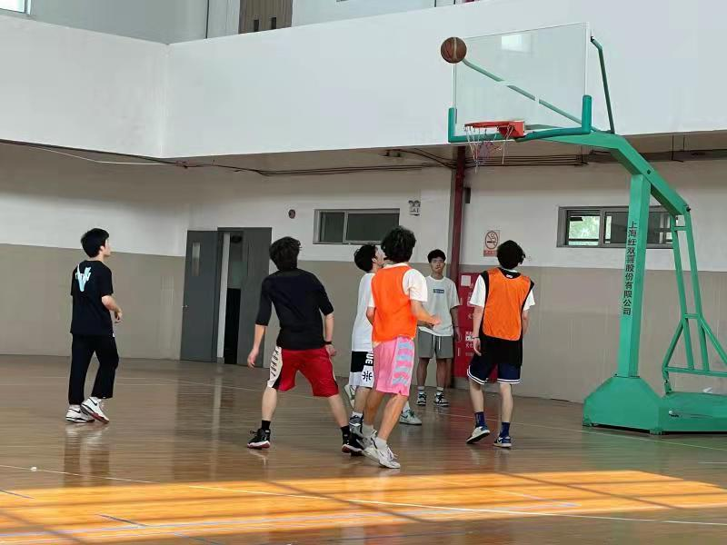
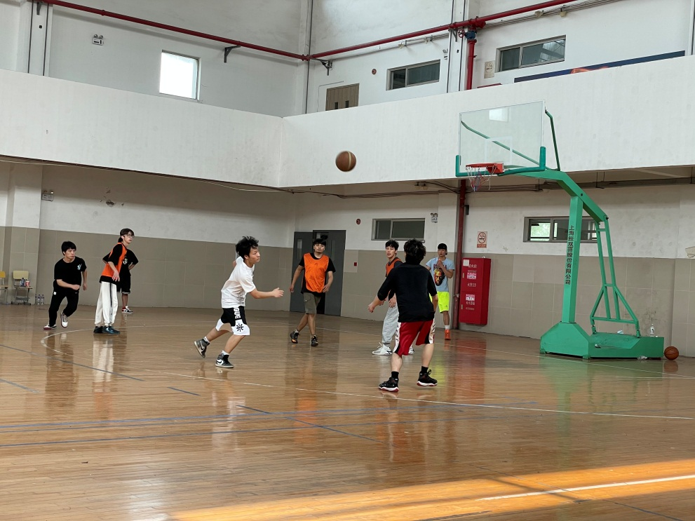

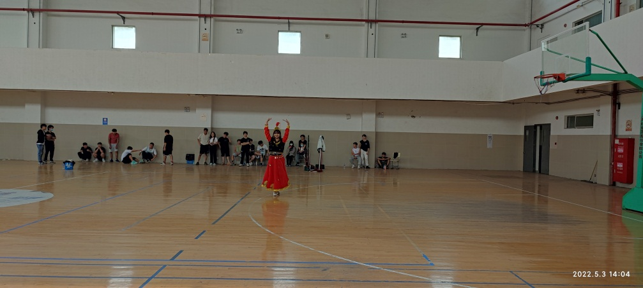
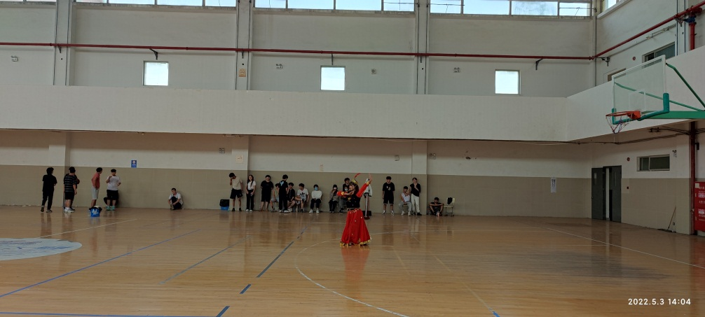

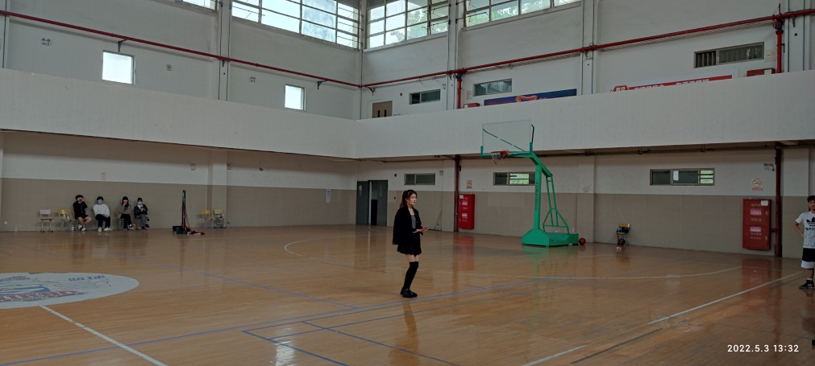

责编：陈亚立 供稿：李 娜 马合木提 供图：仲 思
审核: 钟劼菁 报送：宣传部 发：校内学工书记群

